**不限仿真工具，完成下面的数字调制**。

1、BPSK调制

要求：从原始的输入{0,1}数据流中，将其调制为{1,-1}，建议绘制调制后的相位图。

假设：1）假设原始数据表示为xi，长度i=1,2,3,…,100；

2）yi =1 - 2*xi; （差分编码）

参考matlab程序，及效果：

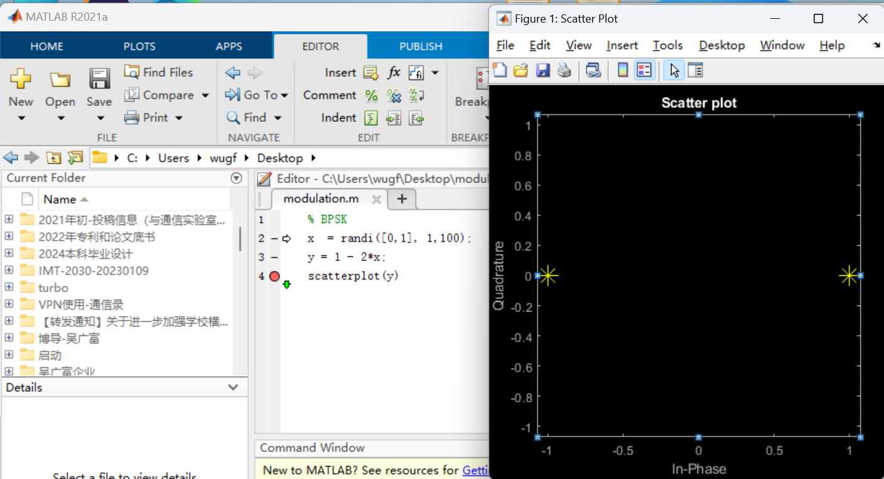

2、QPSK

假设：1）假设原始数据表示为di，长度i=1,2,3,…,50；

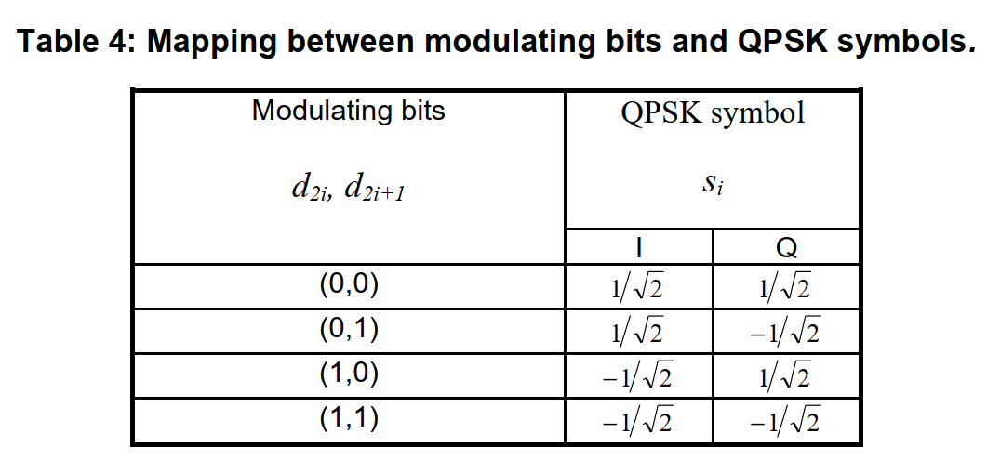

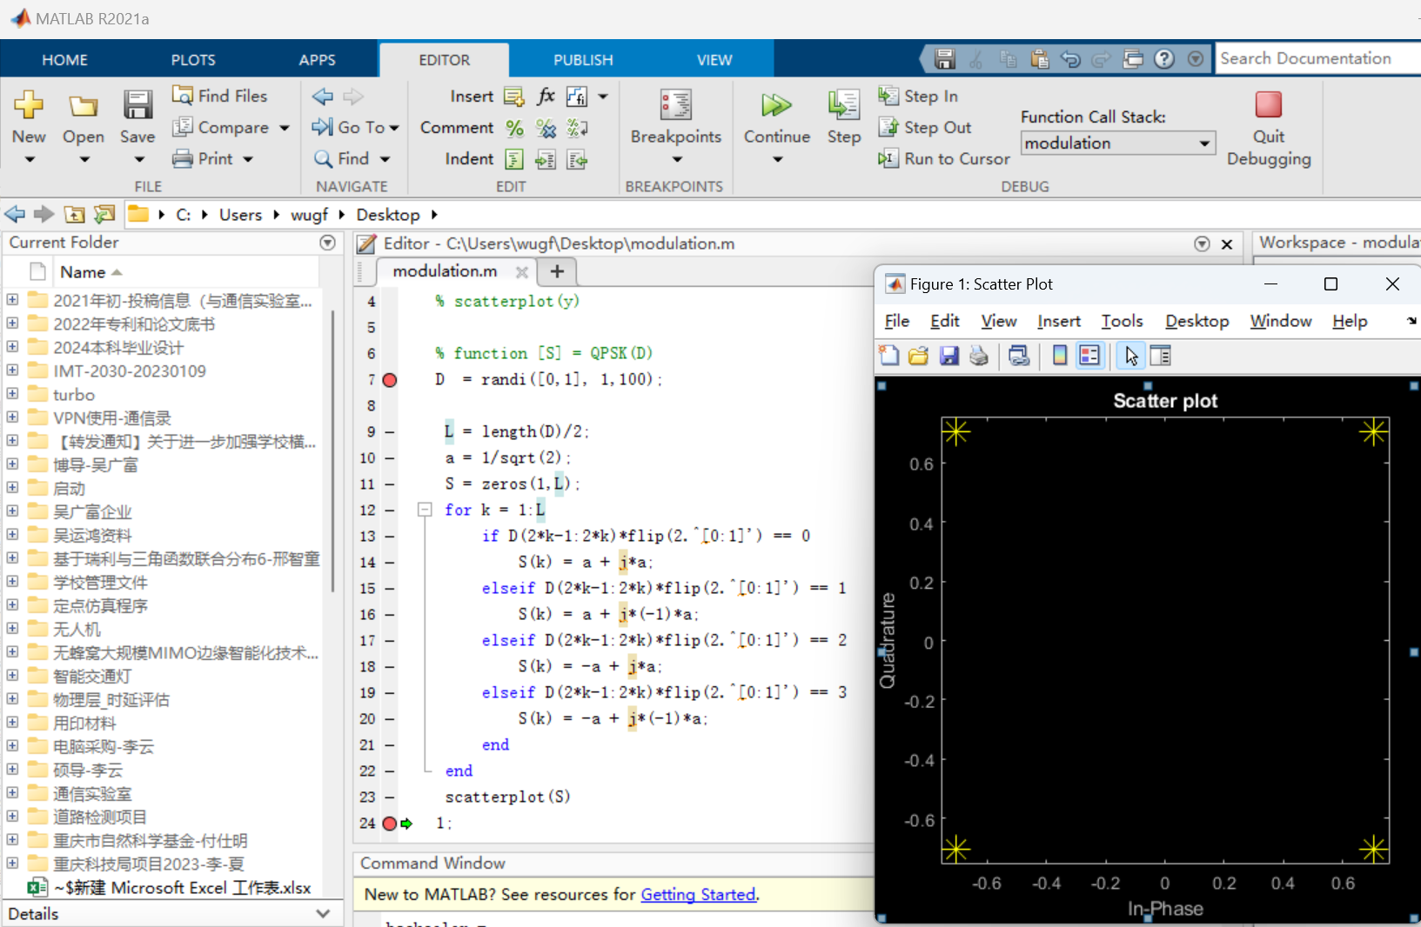

3、8PSK

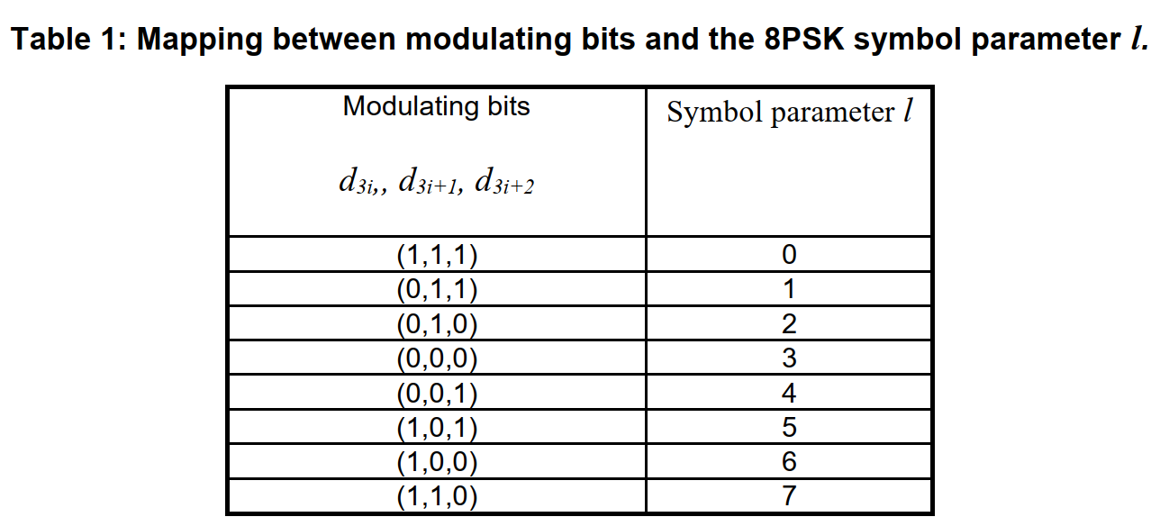

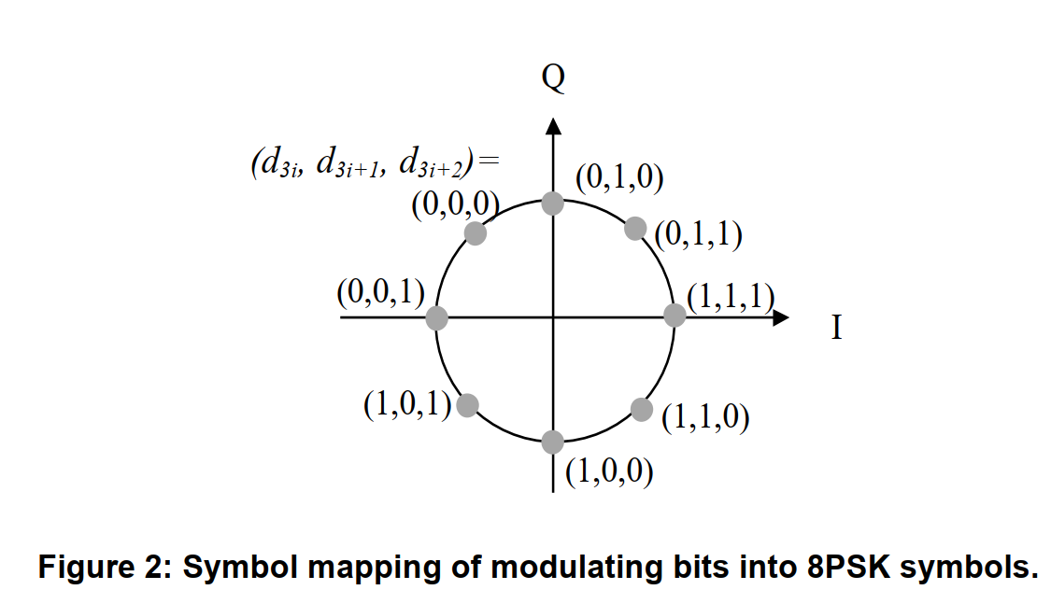

4、32APSK

《数字电视卫星传输信道编码和调制规范》

